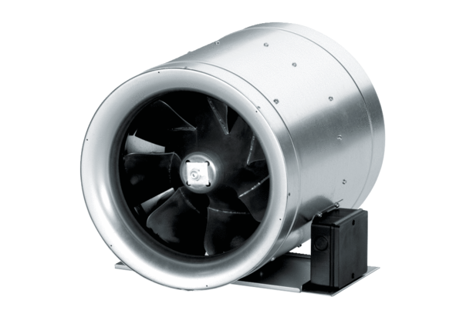Diagonal-Ventilator EDR 50Verpackungseinheit: 1 StückSortiment: C
Artikelnummer: 0080.0662Hersteller: MAICO

